ÅrböleNytt 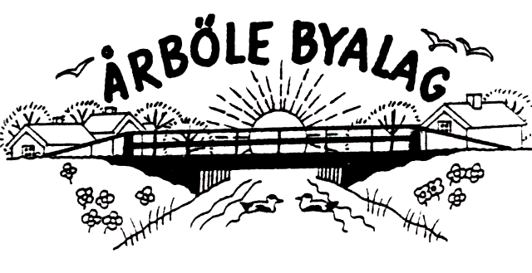

Info-blad till alla boende i Årböle Rote / och andra intresserade oktober 2007
________________________________________________________________

KALLELSE
till höstens öppna byastämma i Åhrmans Brygghus
söndagen den 7 oktober kl. 14

Dagordning:
- Mötets öppnande
- Fastställande av dagordning
- Val av ordförande för mötet
- Anmälan av styrelsens val av sekreterare
- Val av två justeringsmän
- Information om Byalagets utförda aktiviteter
7. Övriga ärenden
8. Byastämmans avslutande

Efter stämman bjuder föreningen på kaffe och saft med dopp

VÄL MÖTT!

ÅRBÖLE BYALAG
ordf. Björn Skeppström
tel. 0294-340 46
sekr. Mona Sundberg
kassör: P G Wahlgren
Handelsbanken bg.nr: 5006-2397
Årböle Byalags hemsida: www.arbole.se

Sedan förra ÅrböleNytt kom ut har vi åter fått följa en granne till den sista vilan. Annandag midsommar lämnade Kerstin Levin sina kära i sorg och saknad. Vi förstår Yngves ensamhet efter att ha mist sin livskamrat och känner med Elisabeth i saknaden av en älskad mamma. Kerstin blev 91 år. Efter pensionen flyttade hon och Yngve från Stockholm till Kerstins föräldrahem i Kullmyren, där de fick bo i många år.

bbbbb

Länge väntade vi på att det skulle bli ett härligt sommarväder med mycket sol och värme. Det blev några sådana dagar. Bl.a. den dag när årensningen ägde rum. Många ställde upp och jobbade och på kvällen var det traditionell årensningsfest vid åkanten. Det blev en fin kväll. Kerstin Gåvermark hade som vanligt gjort en krans till Näcken. I år utsågs Sven Ivar Gustavsson, med anledning av att han fyllde år denna dag. Att bli utsedd till Näcken betyder att man som förste man stiger ned i ån senare på kvällen. Så skedde.

bbbbb

Vackert väder blev det även under På Tur i Hållnäsdagarna. Många hade skänkt prylar till årets Loppis som förstås åter blev succé. I år såldes korv, kaffe och Årbölemacka, en god gubbröra på vårt eget bakade spisbröd. Röran var komponerad av ”gubbarna” Björn och Bosse. I bagarstugan bakades bröd till allmän beskådning på lördagen. 93 besökare räknades in!
Sammanlagt kom också ett 20-tal intresserade besökare till Varggården på visningarna under lördag och söndag. Det blev en extra visning när Bosse körde fram traktor och vagn och skjutsade folk dit.

bbbbb

Över hela Hållnäs var det mycket folk dessa dagar. Nytt för alla var försäljning av ”Knappen” för 20 kr. På köpet följde en lott med vinster skänkta av företagare. En av vinnarna blev Anneli Olarsbo från vår rote. Hon fick ett presentkort hos PG:s Fisk. Meningen med Knappen är att få in pengar till nästa års marknadsföring. Det var ett prov som ska utarbetas bättre till arrangemanget 2008.

Att årets På Tur blev lyckad kunde vi konstatera när alla som varit med och hjälpt till de två dagarna även kom till undanplockningen och städningen på söndagskvällen. Där satt vi under det nyinköpta tältet och pustade ut med varsin glasspinne när allt var klart och regnet så sakta började falla.
Byalaget vill härmed framföra ett stort och varmt tack till alla som hjälpt till före, under och efter På Tur dagarna, samt till alla dem som skänkt saker till Loppisen och därmed bidragit till det goda ekonomiska nettoresultatet som i år blev rekordstort!

bbbbb

Hösten är kommen. Ännu är den ganska skön med någon vacker och varm dag emellanåt. Snart är det älgjaktsstart och därmed Byastämma dagen före i Åhrmans brygghus.
Kom och ta del av Byalagets idéer till kommande aktiviteter och en stunds gemyt tillsammans!

bbbbb

